Дата | 28.11.2020
Предмет | Геометрия.
Учитель | Гренц Е.В.
Тема | Третий признак равенства треугольнков.
Цель | Познакомить с третьим признаком равенства треугольников ,научить принимать его при решении задач.
Изучение новой темы. | 1.Посмотреть урок, пройдя по ссылке:  http://77.41.182.159/theme.php?id=1868  2.Задачи на закрепление:  Решение задач по теме: «Третий признак равенства треугольников»  Задача 1: Дано:АС = ВС, АD = BD, ∠CAD =  Найти:∠CBD.  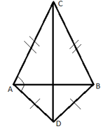  Задача 2: Дано: АО = ОВ, СО = ОD.  Доказать: Δ ADC = Δ BCD.  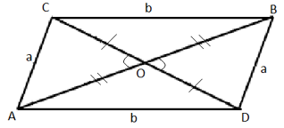  Задача 3: Дано: АВ = CD, AC = BD, ∠BAC =  Найти:∠CDB.  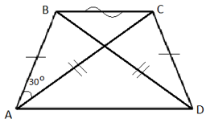  Задача 4: Дано: АВ = ВС = CD = DA.  Доказать:∠1 = ∠2 = ∠3 = ∠4.  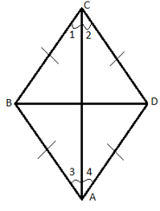  Домашнее задание  - АВ = ВС, АК = КС. Докажите, что Δ АВК = Δ СВК.  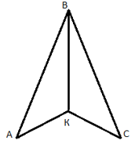  2. Докажите равенство равнобедренных треугольников по основанию и высоте, проведенной к ней.  3. . На стороне угла А обозначены точки В и С, а на второй – точки М и К так, что АВ = АМ и АС = АК. Докажите, что точка пересечения отрезков ВК и СМ лежит на биссектрисе угла А. Возможно ли воспользоваться этим построением, чтобы разделить на местности угол пополам, не пользуясь углоизмерительными приборами?  Решение задач по теме: «Третий признак равенства треугольников»  1: Дано:АС = ВС, АD = BD, ∠CAD =  Найти:∠CBD.  Решение:  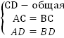  Значит, треугольники АСD и ВСD равны по третьему признаку равенства треугольников, то есть по трем сторонам. Из равенства треугольников следует равенство соответствующих углов. ∠СВD = ∠САD =  Ответ:  2: Дано: АО = ОВ, СО = ОD.  Доказать: Δ ADC = Δ BCD.  Доказательство.  1. Δ АОС = Δ BOD. Эти треугольники равны по первому признаку равенства треугольников (СО = OD – по условию, АО = ОВ – по условию, ∠АОС = ∠DOB – как вертикальные). Отсюда следует, что АС = BD. Обозначим их за .а  2. Δ ВОС = Δ АOD. Эти треугольники равны по первому признаку равенства треугольников (СО = OD – по условию, АО = ОВ – по условию, ∠СОВ = ∠DOА – как вертикальные). Отсюда следует, что ВС = АD. Обозначим их за .  3. 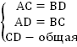.  Отсюда следует, что треугольники ADC и BCD равны по третьему признаку равенства треугольников, что и требовалось доказать.  Ответ: Доказано.  3: Дано: АВ = CD, AC = BD, ∠BAC =  Найти:∠CDB.  Решение:  1) Δ ВАС = Δ CDB по третьему признаку равенства треугольников (ВС – общая сторона, АВ = CD – по условию, АС = BD – по условию).  2) ∠CDB = ∠ВАС =. Это следует из равенства треугольников. Оба угла лежат против общей стороны ВС.  Ответ:  4: Дано: АВ = ВС = CD = DA.  Доказать:∠1 = ∠2 = ∠3 = ∠4.  Доказательство:  1. Δ АСВ = Δ АСD по третьему признаку равенства треугольников (АС – общая сторона, другие стороны равны по условию). Из равенства треугольников имеем равенство соответствующих углов. ∠1 = ∠2, ∠3 = ∠4.  2. Δ АВС – равнобедренный, а значит,∠1 = ∠3. Δ АСD – также равнобедренный, ∠2 = ∠4.  3. ∠1 = ∠2 = ∠3 = ∠4, что и требовалось доказать.  Ответ: Доказано.
Домашнее  задание | П.20 Сделать конспект урока.
Обратная связь | Скриншот конспекта необходимо переслать в личном сообщении через вайбер
Сроки выполнения | 28.11.2020
Сроки сдачи | 28.11.2020

